Российская Федерация
Министерство труда и социальной защиты населения СК
ГБСУСОН «Ставропольский краевой геронтологический центр»

Протокол
«14» сентября 2021 г. № 3

Ведущий собрания - К.Э. Больбат

Секретарь — Калядина Е.А.
Члены попечительского совета, принявшие участие:

- Енина Оксана Викторовна, заместитель Председателя Ставропольской краевой организации Общероссийского Профсоюза, заведующая отделом социально — трудовых отношений;
- Ярцева Наталья Ильинична, заместитель руководителя Главного бюро медико-социальной экспертизы по Ставропольскому краю;
- Ломанов Алексей Алексеевич, глава администрации Октябрьского района г. Ставрополя;
- Кечеджиева Светлана Геннадьевна, доцент кафедры медико-социальной экспертизы и реабилитации с курсом гериатрии СтГМУ

Отсутствовали: 3 чел., по уважительной причине.

ПОВЕСТКА ДНЯ:

  - Об участии в краевом конкурсе культуры социального обслуживания в организациях социального обслуживания, подведомственных министерству труда и социальной защиты населения Ставропольского края.
  - О подготовке к голосованию за кандидатов в депутаты Госдумы, регионального парламента и Думы города Ставрополя.
  - О подготовке плана мероприятий к Международному Дню пожилых людей.
По первому вопросу слушали зам. директора ГБСУСОН «СКГЦ» Е.А. Калядину
Решили: признать работу коллектива удовлетворительной. Комиссия министерства труда и социальной защиты населения СК высоко оценила благоустройство территории учреждения, обустройство жилых комнат, удовлетворенность качеством предоставляемых услуг и условиями проживания.
Комиссия ознакомилась с обустройством мест общего пользования, оценила перемещение и гигиену маломобильных и немобильных граждан, организацию индивидуального пространства проживающих, предметы быта и внешний вид подопечных. По результатам конкурса комиссией выставлено максимальное количество баллов в оценочном листе.
По второму вопросу слушали директора ГБСУСОН «СКГЦ» К.Э. Больбата, выступала заместитель директора И.Ю. Шенкао.
Решили: организовать работу по уточнению списка избирателей; разработать алгоритм мероприятий по соблюдению санитарно-эпидемиологического режима при организации голосования на участке и на дому в комнатах получателей социальных услуг.
По третьему вопросу слушали культорганизатора В.С. Каплунову, выступила зам. директора Е.А. Калядина
Решили: утвердить план мероприятий к Международному Дню пожилых людей.

Ведущий собрания | 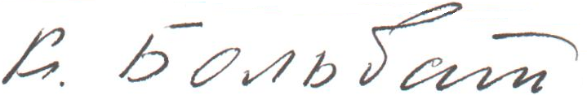 | К.Э. Больбат

Секретарь Е.А. Калядина

